**POMLADNO CVETOČE DREVO**

Z otrokom lahko izdelate pomladno – cvetoče drevo. Na večji list papirja narišite deblo drevesa in veje, nato pa otrokom ponudite roza tempera ali prstno barvo in naj s prstki ali s palčkami za ušesa ponazorijo cvetove na drevesu.

V primeru, da doma nimate tempera ali prstnih barv, jih lahko brez težav naredite tudi sami doma, iz naslednjih sestavin: 1 skodelica moke, 1 skodelica vode, jedilna barva. Zmešajte moko in vodo, da dobite gladko zmes in dodajte 4 kapljice rdeče jedilne barve. Ko se barva usede, se lahko loči, zato jo samo malo pretresite.

Lahko pa otroku ponudite tudi barvice ali voščenke in naj rišejo cvetove na drevesu, tako kot to želijo sami.

Priporočamo, da zaščitite delovno površino in otroka primerno oblečete, saj zna biti barva še kje drugje kot samo na papirju. ☺

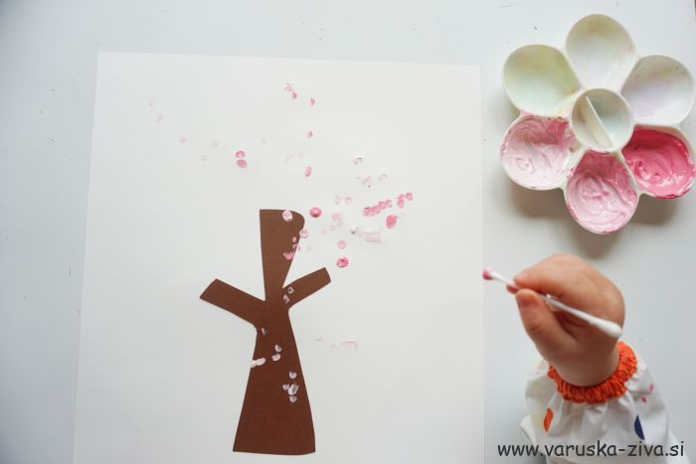

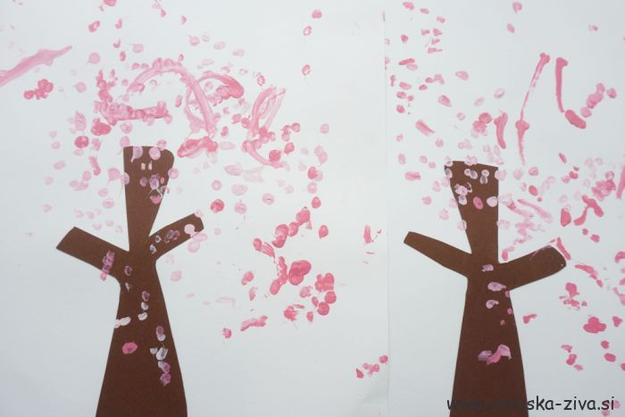

Lepo Vas pozdravljamo in vam želimo vse dobro še naprej, vzgojiteljice vaših malčkov.